BACCALAURÉAT PROFESSIONNEL
MAINTENANCE DES VÉHICULES

OPTION C : MOTOCYCLES

SESSION 2019

ÉPREUVE E2

ANALYSE PRÉPARATOIRE À UNE INTERVENTION

Durée : 3 heures Coefficient : 3

CORRIGÉ

Question n°1 : Compléter les cadres laissés vides sur la carte grise.

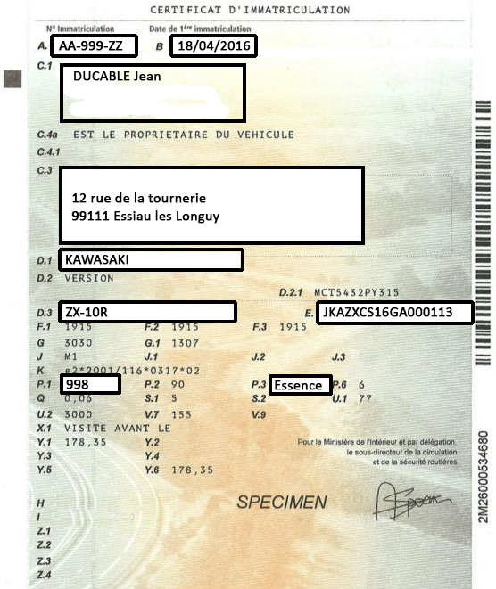

Question n°2 : Compléter les différentes rubriques de l’ordre de réparation.

ESPRIT KAWA  66, Rue de la Jonckerue  99111 Essiau Les Longuy | Ordre de rÉparation |  |  |  |  | Date :  XX/XX/XXXX | OR N° :  2019001236
Lieu de rédaction : ATELIER |  |  |  |  | Mécanicien : XXXXXXXXXXXXX
Date de réception : 26/06/2019 |  | Date de retour prévu : 06/07/2019
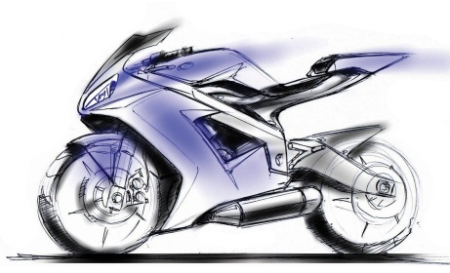  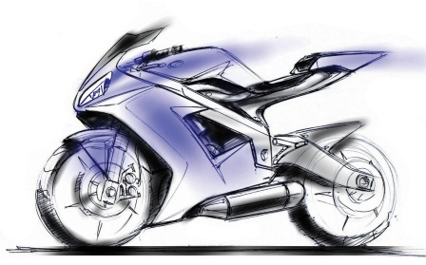  Indiquer par des flèches les éventuels sinistres, chocs, rayures du véhicule  Rayures  Bosse |  |  |  | Observations (état de la moto) :  ………………………………………………  Bosse sur le réservoir côté droit  Rayures sur carénage gauche  ………………………………………………  ………………………………………………  ………………………………………………  ………………………………………………
CLIENT :  Nom : DUCABLE  Prénom : Jean  Adresse : .........................................................  12, rue de la tournerie  99111 Essiau Les Longuy  Téléphone : 01 02 03 04 05  SIGNATURE CLIENT :  XXXXXXXXXXXXXXXXXXX |  |  | VÉHICULE  MatÉriel* : SCOOTER MOTO QUAD  MARQUE : KAWASAKI  Type : ZX-10R  N° série : JKAZXCS16GA000113  Nombre de kilomètres : 47960  *rayer les mentions inutiles
Travaux À effectuer :
........................................................................................................................................................
Révision des 48000 km
Témoin ABS allumé et témoin KIBS qui clignote, à réparer
........................................................................................................................................................
...............................................................................................................................................................................................................................................................................................................

Question n°3 : Afin de déterminer le type exact de véhicule sur lequel vous allez intervenir, nommer les différentes technologies équipant cette moto.
DFI, ESD, ETV, KLMC, KEBC, S-KTRC, KQS, KIBS, IMU, ABS, Anti-démarrage

Question n°4 : Quels sont les travaux à effectuer lors de la révision périodique ?
Contrôles : vitesse de ralenti, système de commande de gaz, synchronisation des dépressions du moteur, circuit d’alimentation, niveau de liquide de refroidissement, circuit de refroidissement, jeu aux soupapes, système d’aspiration d’air, fonctionnement embrayage, pressions des pneus, roues et pneus, état des roulements de roues, lubrification de la transmission, tension de la chaine, usure de la chaine, usure du guide chaine, circuit de frein, fonctionnement des freins, niveau de liquide de freins, usure plaquettes de freins, fonctionnement des contacteurs de stop, système de suspension, jeu de la direction, fuite d’huile amortisseur de direction, circuit électrique, relevé codes défauts
Vidanger, Remplacer : filtre à essence, huile moteur, filtre à huile, remplacement liquide freins avant et arrière, bougies d’allumage.

Question n°5 : Dans la révision est prévu le contrôle du jeu aux soupapes. Remplir le tableau qui explique la méthode de mesure du jeu aux soupapes.
ÉTAPE | POSITION MOTEUR | SOUPAPES À CONTRÔLER
N°1 | Piston N°1 en fin compression | Admission : cylindre 1 et 3  Échappement : cylindre 1 et 2
N°2 | Piston N°4 en fin compression | Admission : cylindre 4 et 2  Échappement : cylindre 4 et 3

Question n°6 : Quelle précaution faut-il prendre lors de la mesure du jeu aux soupapes ?
La jauge d’épaisseur doit être introduite et tenue horizontalement sur le poussoir de soupape.

Question n°7 : Quel est, ou quels sont les outils spécifiques nécessaires à la mesure et au réglage du jeu aux soupapes ?
Jeu de cales d’épaisseurs
Micromètre

Question n°8 : Remplir les 2 colonnes du tableau des jeux aux soupapes relevés.

 |  | Jeu relevé (mm) | OK ou incorrect | Repère cale en place | Repère cale à mettre
CYLINDRE N°1 | Admission | 0.20 | OK | 1400 | 1400
CYLINDRE N°1 | Admission | 0.15 | OK | 1638 | 1638
CYLINDRE N°1 | Échappement | 0.20 | OK | 1600 | 1600
CYLINDRE N°1 | Échappement | 0.18 | OK | 1550 | 1550
CYLINDRE N°2 | Admission | 0.25 | Incorrect | 1738 | 1800
CYLINDRE N°2 | Admission | 0.20 | OK | 1800 | 1800
CYLINDRE N°2 | Échappement | 0.18 | OK | 1775 | 1775
CYLINDRE N°2 | Échappement | 0.14 | Incorrect | 1400 | 1350
CYLINDRE N°3 | Admission | 0.12 | Incorrect | 1663 | 1600
CYLINDRE N°3 | Admission | 0.15 | OK | 1563 | 1563
CYLINDRE N°3 | Échappement | 0.18 | OK | 1513 | 1513
CYLINDRE N°3 | Échappement | 0.20 | OK | 1525 | 1525
CYLINDRE N°4 | Admission | 0.22 | OK | 1475 | 1475
CYLINDRE N°4 | Admission | 0.20 | OK | 1450 | 1450
CYLINDRE N°4 | Échappement | 0.22 | OK | 1663 | 1663
CYLINDRE N°4 | Échappement | 0.28 | Incorrect | 1558 | 1638

Question n°9 : Quelle est la méthode de synchronisation des corps de papillons, à partir du moment où le tuyau de rallonge 57001-1578 est branché, jusqu’au moment où les dépressions sont correctes ?

- Brancher le système de diagnostic Kawasaki KDS Ver3.
- Mettre le moteur en marche et le faire chauffer.
- Dans le KDS Ver3, aller dans essai actionneur puis démarrage de la synchronisation de dépression du moteur ETV.
- Vérifier le régime de ralenti avec le compte tours de précision.
- Vérifier la dépression à l’aide du dépressiomètre.
- Régler les dépressions à l’aide des vis de dérivation à la valeur standard
- À la fin de chaque réglage ouvrir et fermer les papillons des gaz
- Inspecter les dépressions comme auparavant.

Question n°10 : En quoi consiste la suite de la synchronisation des papillons ?
Contrôle de la tension de sortie du capteur de position de papillon.

Question n°11 : Quelle est la valeur de dépression standard en Bars que vous devriez relever sur votre appareil ?
1 bars = 100KPascal => 29.3KPa = 0.293 bar

Question n°12 : Brancher sur le schéma électrique figurant sur le DR 5/8 les outils de mesure nécessaires pour relever les tensions de sortie du capteur de position papillon. Choisir le bon instrument de mesure.
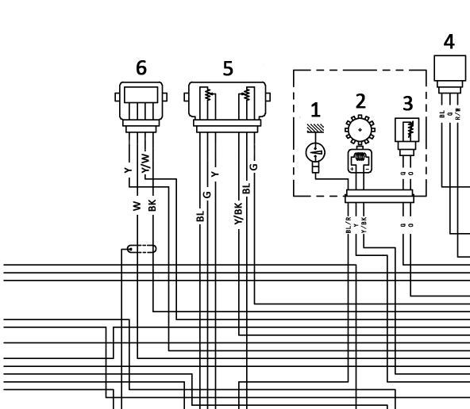
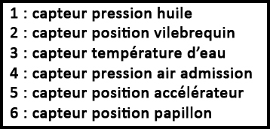
V
V

Question n°13 : Si une ou plusieurs tensions relevées ne sont pas correctes, quelle sera votre prochaine intervention ?
Contrôler la tension d’entrée du capteur de position papillon

Question n°14 : Pour répondre à la question n°13, vous utilisez un multimètre, sur quelle fonction faut-il le positionner ?
Voltmètre

Question n°15 : Entre quels fils allez-vous brancher cet instrument de mesure ?
Entre le fil Y/W et le fil BK

Question n°16 : Il y a 2 prises diagnostic sur cette moto, en déduire les systèmes avec lesquels elles communiquent.

Nom de la prise diagnostic | Systèmes électroniques avec lesquels la prise diag communique
Principale + anti démarrage | Injection et d’allumage, KLMC, mode d’alimentation, KEBC, S-KTRC, KQS, ESD, Anti démarrage
ABS | ABS, KIBS

Question n°17 : Rappel : le témoin ABS est allumé et le témoin KIBS clignote lorsque le client met le contact. Quel est le problème détecté par le système d’autodiagnostic ?
Problème de communication de la ligne CAN

Question n°18 : Quelle est la différence entre le mode utilisateur et le mode atelier au niveau du compteur ?
L’écran LCD affiche le ou les codes entretiens en mode atelier

Question n°19 : Vous passez en mode atelier pour avoir un code défaut. Le code relevé est B57. Quelle est la cause qui correspond à ce code défaut ?
Problème de communication (transmission) CAN / moniteur de bus CAN

Question n°20 :
En vue de préparer le contrôle du BUS CAN, tracer l’intégralité du réseau CAN sur le schéma électrique du DR 6/8, (liaison entre les différents ECU) de cette moto. RAPPEL : Un BUS CAN possède 2 fils, tracer un fil en vert et l’autre fil en bleu.
Voir page suivante (A3)

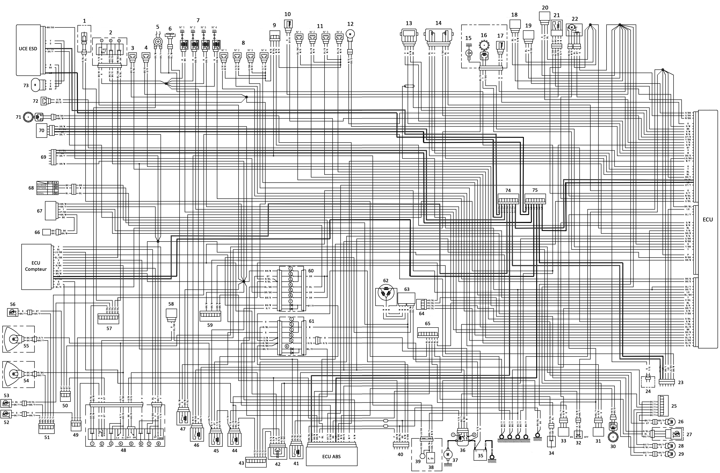

Question n°21 : Afin de procéder aux contrôles du code défaut B57, remplir le diagramme de diagnostic que vous mettrez en place sur le véhicule.

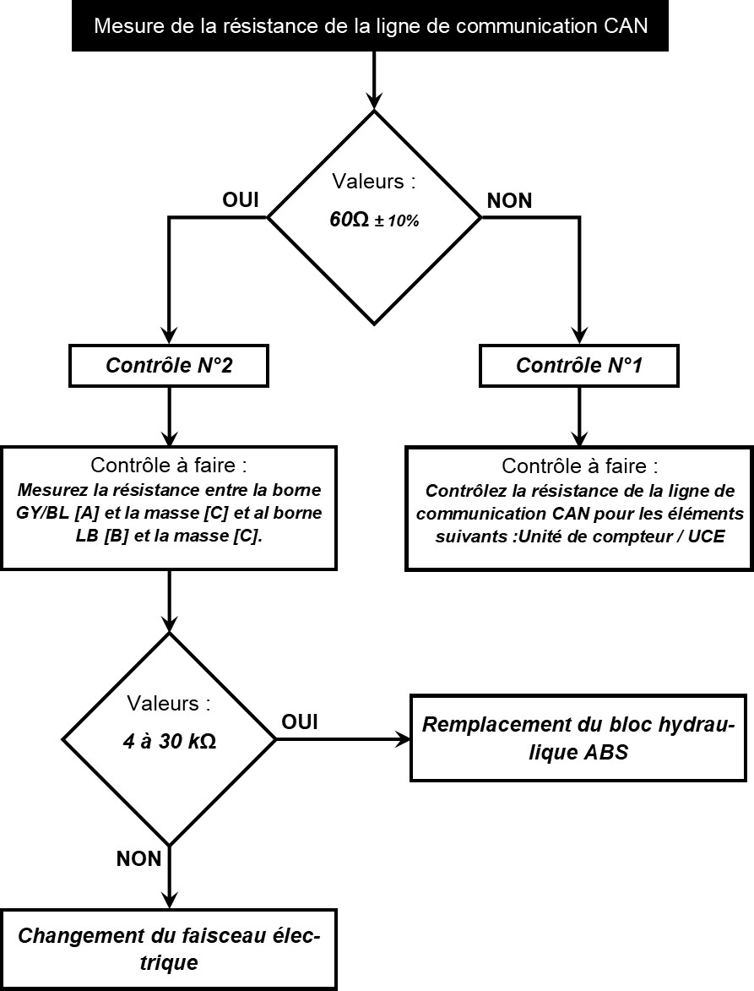

Question n°22 : Quelle pièce faudra-t-il changer ?
Le faisceau électrique

Question n°23 : Pour terminer l’intervention, il faut effacer les codes défauts mémorisés. Quelles sont les 2 moyens pour effacer les codes défauts ?
- Avec l’outil de diagnostic KDS Ver.3
- Ou effectuer la procédure manuelle.

Question n°24 : Après avoir effacé les codes défauts, que faudra-t-il faire ?
Procéder à un essai du véhicule à une vitesse supérieure à 40 km/h pendant au moins 5 minutes.

Question n°25 : Remplir la colonne « description », la colonne « référence » et la colonne « quantité » du devis avec les pièces à commander pour la révision et pour réparation de la panne.
Question n°26 : Remplir la colonne « quantité » et calculer le prix des pièces en remplissant la colonne « prix unitaire » et la colonne « total TTC » du devis.
Question n°27 : Remplir les colonnes « taux », « temps », « prix unitaire » et « total TTC » de la partie main d’œuvre du devis.
Question n°28 : Enfin calculer le total TTC du devis en remplissant la ligne « TOTAL TTC » en bas à droite du devis.

ESPRIT KAWA Devis No. XXXXXXXXX
66, Rue de la Jonckerue
99111 Essiau les longuy
France
Destinataire / Client :
DUCABLE Jean
12, rue de Tournerie
99111 Essiau les Longuy
France
Date d’émission du devis | XXXXXXXXXXXXX
Référence du devis | XXXXXXXXXXXXX
Numéro de client | XXXXXXXXXXXXX
Validité du devis | 1 mois
Modalité de paiement | 30 jours
Emis par | XXXXXXXXXXXXX

Description | Référence | Quantité  / temps | Prix unitaire  TTC | TOTAL TTC
Pièces, consommables :
FILTRE A HUILE  HUILE MOTEUR  BOUGIES  JOINT BOUCHON DE VIDANGE  KIT FILTRE A ESSENCE  LIQUIDE DE FREIN  CALE D’ÉPAISSEUR  CALE D’ÉPAISSEUR  CALE D’ÉPAISSEUR  CALE D’ÉPAISSEUR  FAISCEAU ÉLECTRIQUE  ………………………………………………..  ……………………………………………….. | 16097-0011  TopSpeed4T  SILMAR9B9  92065-097  99999-0521  DOT 5.1  92180-0899  92180-0110  92180-0886  92180-0883  26031A-2118  ……………  ……………  …………… | 1  4  4  1  1  1  1  1  1  1  1  ………….  ………….  …………. | 9,80€  17,90€  15,92€  2,20€  52.30€  17,67€  8,00€  8,00€  8,00€  8,00€  930,50€  ………….  ………….  …………. | 9,80€  71,60€  63,68€  2,20€  52,30€  17,67€  8,00€  8,00€  8,00€  8,00€  930,50€  …………….  …………….  …………….
Main d’œuvre :  RECHERCHE PANNE  RÉVISION  RÉPARATION DE LA PANNE | Taux  T3  T1  T2 | 2h00  4h30  2h00 | 50€  23€  30€ | 100€  103.50€  60€
Signature du client (précédée de la mention « Bon pour accord »)  XXXXXXXXXXXXXXXXXXX |  |  | Total TVA | XXXXXXXX €
 |  |  | Total HT | XXXXXXXX €
 |  | TOTAL TTC |  | 1443.25€

